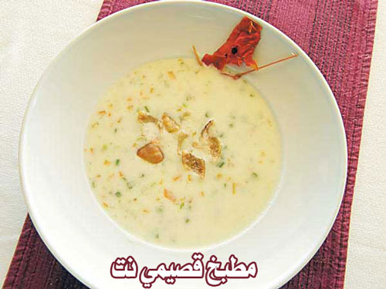

المكونات - الكمية

فنجان ماء عدد 2

كوب جزر مقطع صغيراً عدد 1

كوب كرفس مقطع إلى شرائح عدد 1

بصل مفروم عدد 1

مرق دجاج ليتر

طحين ½ فنجان

فنجان لبن عدد 3

فنجان جبن شيدر مبروش عدد 4

ملح وفلفل أسود بحسب الرغبة

الطريقة

1- ضعي الماء والجزر والكرفس والبصل وشوربة الدجاج في إناء على النار حتى الغليان، ثم خففي النار حتى تنضج الخضار.

2-اخلطي الطحين مع نصف كمية اللبن في إناء خارجي ثم أضيفيه إلى خليط الخضار مع التقليب الجيد، ثم أضيفي باقي اللبن وابدئي الطهي لمدة 15 دقيقة.

3- أضيفي الجبن المبروش مع التقليب حتى تمام الخلط وابدئي في التتبيل بالملح والفلفل وقدميها ساخنة.

